広報誌・ごみチラシでの掲載例１

消火器の廃棄方法のお知らせ
消火器の処分は（一社）日本消火器工業会が地域の販売代理店等と
協力して行っています。詳しくはお近くの窓口へお問い合わせください。
※リサイクルシール代及び運送・保管費用が必要です。

○○市のリサイクル申し込み窓口（○月○日現在）
（最新の窓口情報はhttps://www.ferpc.jp/accept/で検索できます）
・○○防災株式会社 TEL000-0000-0000
○○県○○市○○１－２３
・有限会社□□□消火器 TEL000-0000-0000
○○県○○市□□□□４－５６
・株式会社◎◎◎◎ TEL000-0000-0000
○○県○○市◎◎◎７－８９

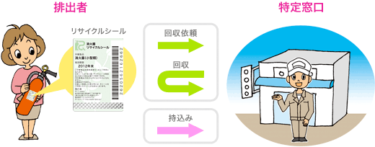

お近くに窓口が無い場合は郵送でも回収できます。
※必ず、事前に電話又はインターネットで申し込みが必要です。
申込先 ゆうパック専用コールセンター
TEL 0120-822-306 ホームページ https://www.ferecycle.jp

問い合わせ先（一社）日本消火器工業会（消火器リサイクル推進センター）
TEL03-5829-6773 ホームページ https://www.ferpc.jp/

広報誌・ごみチラシでの掲載例２

消火器の廃棄
消火器の処分は（一社）日本消火器工業会が行っています。
詳しくはお近くの引取窓口へお問い合わせください。
※リサイクルシール代及び運送・保管費用が必要です。

引き取り窓口の探し方
消火器リサイクル推進センターのホームページ
https://www.ferpc.jp/accept/
で引き取りを行っている窓口を検索できます。
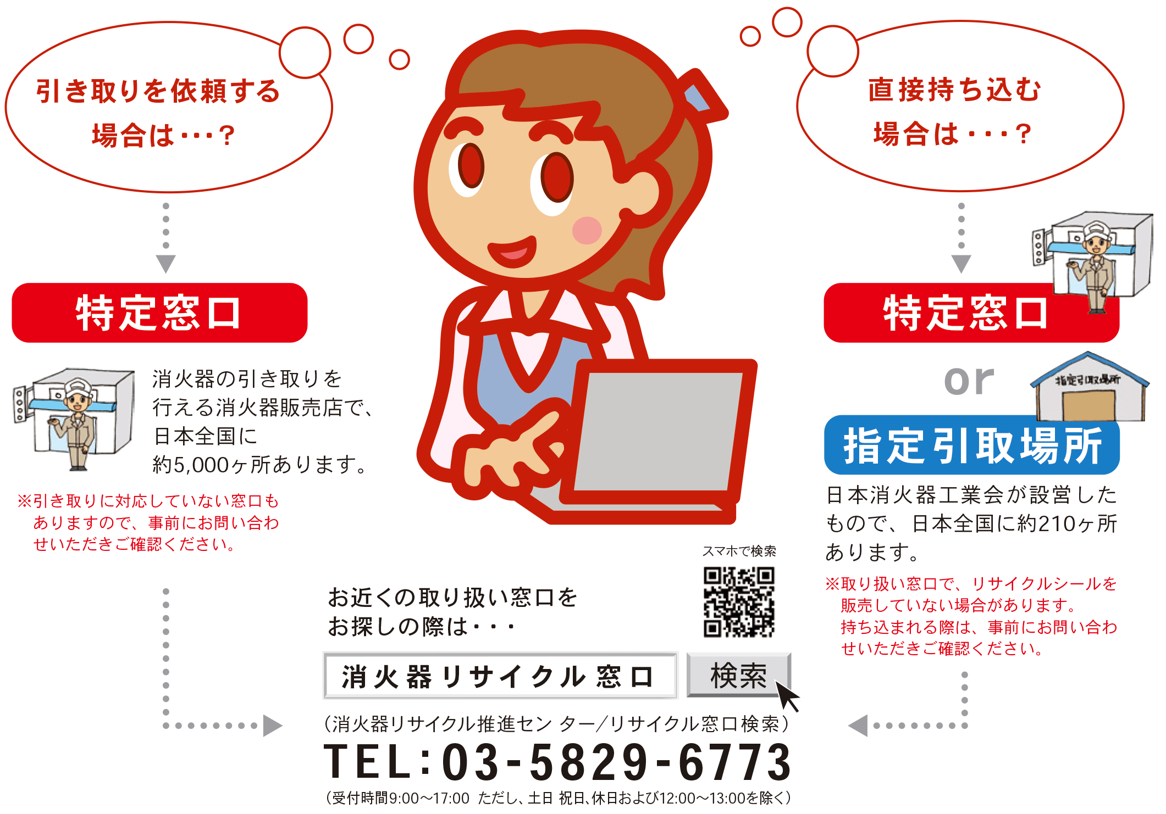

問い合わせ先（一社）日本消火器工業会（消火器リサイクル推進センター）
TEL03-5829-6773 ホームページ https://www.ferpc.jp/

